Конспект по шахматам Тема: Знакомство с шахматной фигурой «Ферзь»
Воспитатель: О.А. Кучерова
Тема: «Белый и чёрный ферзь»
Цель: познакомить детей с шахматной фигурой «ферзь». Показать место ферзя в начальной позиции.
Задачи: познакомить детей с шахматной фигурой «ферзь», развивать воображение, мышление, память, воспитывать усидчивость, уважительное отношение к сопернику по игре, настойчивость.
Вступительная часть
- Добрый день, ребята!
Я вам предлагаю поприветствовать друг друга!
Дети встают парами:
- Здравствуй друг! – дети подают руку для рукопожатия.
- Как ты тут? – похлопывают по плечу друг друга.
- Где ты был? – треплют друг друга за ухо.
- Я скучал! – руки прикладывают к своему сердцу.
- Ты пришел? – разводят руки.
- Как хорошо! – обнимают друг друга.
- Повторение ходов ладьи и слона (хоровое повторение стихов о этих фигурах):
Он наискосок идёт,
Только прикажи.
В плен противник попадёт,
Вставший на пути. (Слон).
Видимо, ладья упряма,
Если ходит только прямо,
Не петляет – прыг да скок,
Не шагнёт наискосок.
Так от края и до края
Может двигаться она.
Эта башня боевая
Неуклюжа, но сильна.
Шаг тяжёлый у ладьи,
В бой скорей её веди.
2. Показ детьми на демонстрационной доске передвижений ладьи и слона.
3. Показ детьми на демонстрационной доске места в начальном положении ладьи и слона, называние их «адресов» (Л а1, Л h1, Л а8, Л h8, С с1, С f1, С с8, С f8).
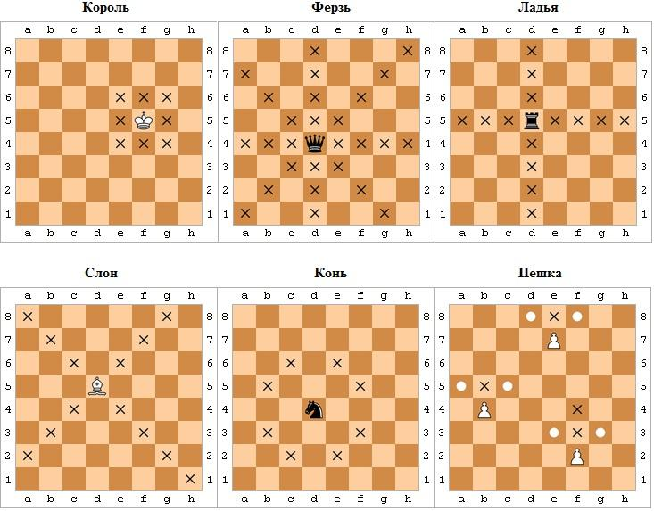
Рис. 1. Как ходит ладья. Рис. 2. Как ходит слон.
Ребята, сегодня мы с вами познакомимся с новой шахматной фигурой, а что это за фигура вы узнаете, когда выполните моё задание.
Детям раздаю рабочие листы, с изображением шахматной фигуры «ФЕРЗЬ»
Задание: Ребята, нарисуйте шахматную фигуру Ферзь и раскрасьте его. (Пока дети выполняют задание, знакомим их с историей ферзя)

ФЕРЗЬ (КОРОЛЕВА)
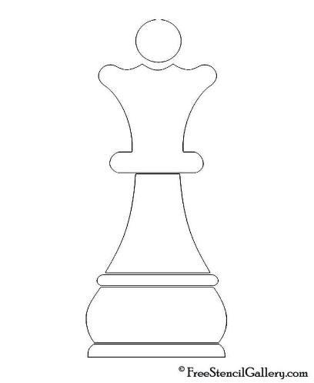

Знакомство с историей ферзя (демонстрация разных вариантов изображений ферзя):
Ферзь чуть меньше короля. У него на голове небольшая шапочка-корона. На демонстрационной доске у ферзя красивая корона с 5 зубцами. В Индии военачальника называли визирём или ферязью. А в европейских странах эта шахматная фигура стала королевой или дамой. Но у нас в России сохранилось первоначальное индийское название этой фигуры – ферзь. В стародавние времена к этой фигуре относились уважительно, как к женщине – ферязь всяческая. А прибавку «всяческая» ферзь получил из-за умения передвигаться по шахматной доске разными способами.
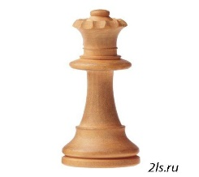
Ферзь – сильнейшая фигура,
Королю всегда под стать,
Может в разных направленьях
Защищать и нападать!
Он основа для победы,
Но, порою, возгордясь,
Попадает он в ловушку,
Сам себя тогда стыдясь.
Ферзь любит свой цвет, поэтому на шахматной доске всегда стоит на клеточке своего цвета.
Белый ферзь – на белой клеточке
Чёрный ферзь – на чёрной клеточке
Исходное положение белого ферзя поле d – 1
Исходное положение чёрного ферзя поле d – 8
Итог занятия:
Ребята, с какой фигурой мы сегодня познакомились? (Ферзь)
Как ещё называют эту шахматную фигуру? (Королева)
На каком поле стоит белый ферзь? (только на белом)
На каком поле стоит чёрный ферзь? (только на чёрном)
Назовите исходное положение белого ферзя (поле d – 1)
Назовите исходное положение чёрного ферзя (поле d – 8)
Молодцы ребята.
А за то, что вы такие дружные и хорошо занимались на уроке, я хочу наградить вас медалями.

